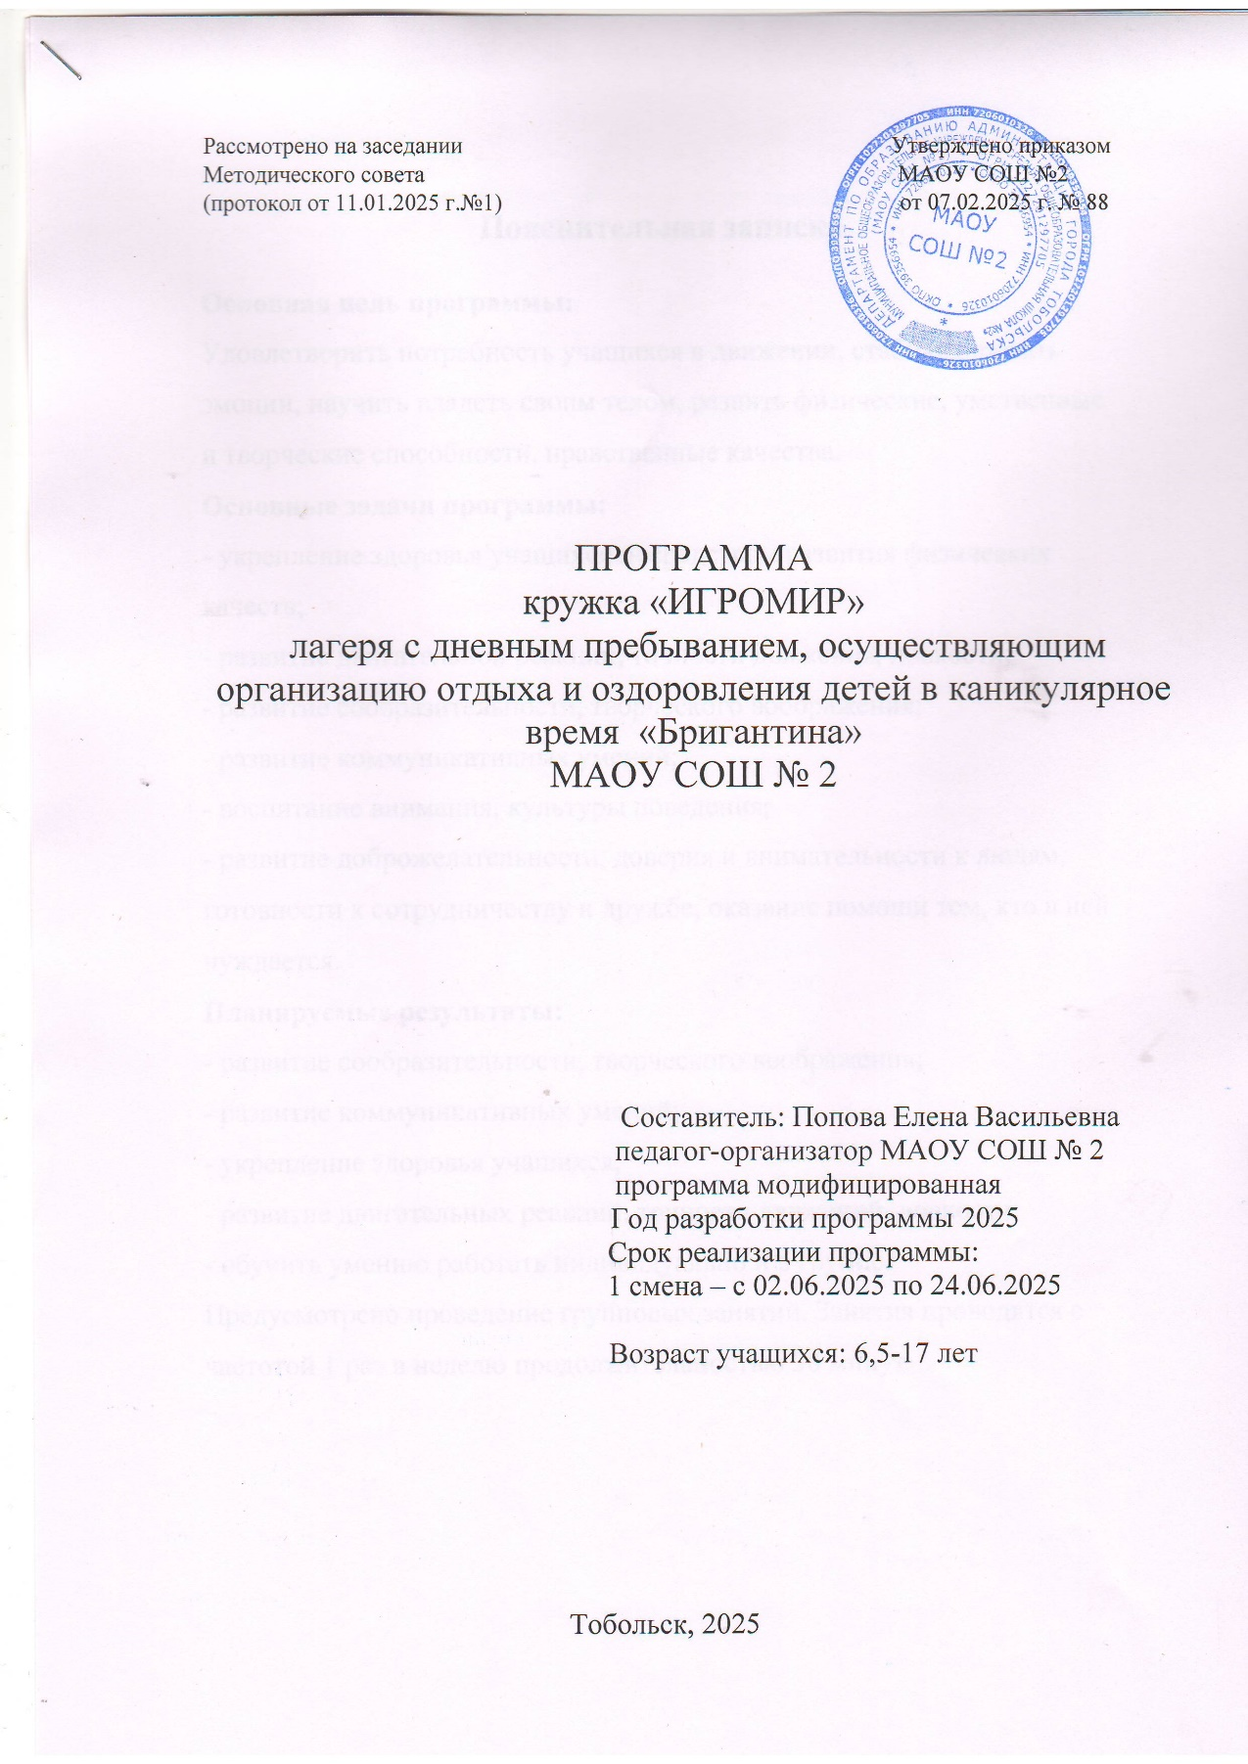

Пояснительная записка

Основная цель программы:
Удовлетворить потребность учащихся в движении, стабилизировать эмоции, научить владеть своим телом, развить физические, умственные и творческие способности, нравственные качества.
Основные задачи программы:
- укрепление здоровья учащихся посредством развития физических качеств;
- развитие двигательной реакции, точности движения, ловкости;
- развитие сообразительности, творческого воображения;
- развитие коммуникативных умений;
- воспитание внимания, культуры поведения;
- развитие доброжелательности, доверия и внимательности к людям, готовности к сотрудничеству и дружбе, оказание помощи тем, кто в ней нуждается.
Планируемые результаты:
- развитие сообразительности, творческого воображения;
- развитие коммуникативных умений;
- укрепление здоровья учащихся;
- развитие двигательных реакций, точности движений, ловкости;
- обучить умению работать индивидуально и в группе.
Предусмотрено проведение групповых занятий. Занятия проводятся с частотой 1 раз в неделю продолжительностью 30 минут

Тематическое планирование
№ п/п | Тема | Количество часов
1 | Инструктаж по технике безопасности. Русские народные игры «У медведя во бору», «Аленушка и Иванушка», «Красочки» | 1
2 | Подвижные игры «Цветные сигналы», «Слушай хлопки», «Хвост дракона», «Пузырьки» | 1
3 | «Подвижные игры народов мира «Африканские игры по кругу», «Большая кошка», Канатоходцы», «Буйволы в загоне» | 1

